# 向自动化，进击！

# windows 注册表的应用

1. 增加右键菜单

这种菜单会出现在所有的文件选项上，如下图中的“用notepad++编辑...”

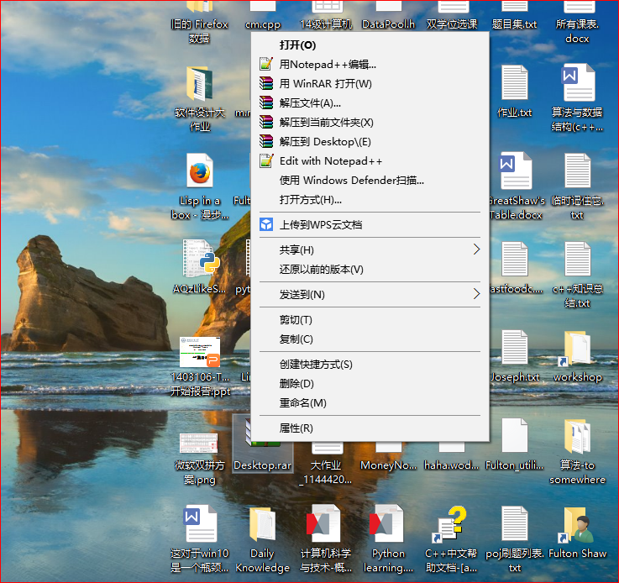

添加这种菜单的方法是：（参考http://timourrashed.com/how-to-fix-shellexecute/）

在注册表中HKEY_CLASSES_ROOT\*\shell下添加

OpenWithNotepad (任意名称)

{

默认值：名称

icon: 执行文件完整路径

}

------- Command

{

默认值：执行文件完整路径

}

注：windows10 截图有以下几种方法： 1.win+r运行snippingtool 2. Win+prtsc

1. 删除右键菜单

参考：<http://jingyan.baidu.com/article/86112f13342b64273797879c.html>

用于任何文件的上下文选项位于“HKEY_CLASSES_ROOT\*\shellex\ContextMenuHandlers”中，删除其中每一项就意味着去除一项菜单。

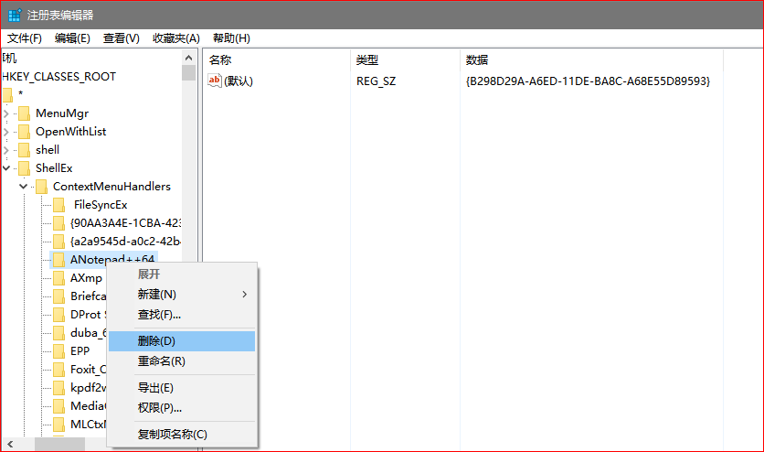

经过上面的操作，菜单“Edit with Notepad++”不复存在

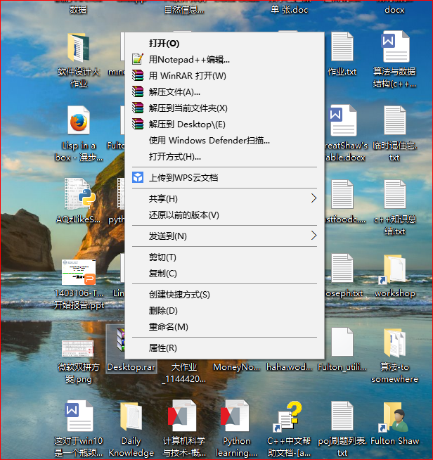

## 开机启动管理

1. 运行msconfig

## Virtualenv

 set-executionpolicy RemoteSigned 在powershell下需要先如此设置

## vs 2017 pro key

KBJFW-NXHK6-W4WJM-CRMQB-G3CDH

## 软连接

New-Item -Path INSTALLED -ItemType SymbolicLink -Value D:\installed\

## 屏幕截图

运行snippingTool，选择延迟即可截图

## 系统信息总览

msinfo32

## 修改系统默认安装目录

在HKEY_LOCAL_MACHINE \ SOFTWARE \ Microsoft \ Windows \ CurrentVersion下，修改ProgramFilesDir，ProgramFilesDir (x86) 的值即可。

## 使系统打开休眠和快速启动选项

命令powercfg /a 列出当前所有支持的电源模式，如果其中没有包含Hibernate,则使用powercfg -h on打开。

到Control Panel\All Control Panel Items\Power Options\System Settings下修改不可用的设置，启用休眠和快速启动

## Hyper-V引起冲突

Hyper-V与virtualbox和vmware有冲突，需要将其关闭。否则通常会引起System Service Exception.Hyper-V是微软自己的虚拟机产品，使用的是x86的hypervisior技术。

## 虚拟盘符

可以用subst建立临时的虚拟盘符

但是修改注册表能够永久改变。

[HKEY_LOCAL_MACHINE\SYSTEM\CurrentControlSet\Control\Session Manager\DOS Devices]

"Z:"="\\??\\C:\\Documents and Settings\\All Users\\Shared Documents"

## Windows ms系列命令

mspaint mrsa(远程帮助）msconfig msinfo32 msiexec（windows installer） mstsc（远程桌面连接）

winver（系统版本） write（写字板）

gpedit（组策略管理，高级设置）

regedit

charmap（字符映射表）

cliconfg（SQL Server客户端工具）

certmgr（证书管理工具）

cleanmgr（磁盘清理）

credwiz（备份证书）

compmgmt（计算机管理）

control（控制面板）

dccw（显示器调整）

desk.cpl(屏幕分辨率）

osk（屏幕键盘）

magnify（放大镜）

mmc（控制台）

ncpa.cpl（网络连接管理）

netplwiz（账户控制）

optionalfeatures（windows功能增删）

services（服务）

slui（windows密钥激活）

stikynot（便签程序）

sysdm.cpl(系统属性）

appwiz.cpl（程序卸载）

# Dos命令（这他娘的windows远程桌面屌屌的）

shutdown /t 3600 （关机命令）

powercfg （Dos版的电源管理）： powercfg -h off %关闭休眠功能

net（net share 为共享管理，还有其他命令）

chkdsk（磁盘检查，在有文件出现错误时，可以使用/F选项修复）

rundll32（运行dll中的函数）：rundll32 user32.dll,LockWorkStation 锁定计算机

eudcedit（造字程序）

eventwr（事件查看）

diskmgmt（磁盘管理）

firewall.cpl(防火墙）

iexpress（木马捆绑工具）

logoff（注销）

main.cpl（鼠标管理）

netstat（端口检查）

nslookup（域名查询）

## windows创建热点

netsh wlan set hostednetwork mode=allow ssid=FreeWifi key=12344321

netsh wlan start/stop hostednetwork （选择开始或者停止）

然后在网络设置中选择“允许其他设备连接”

可能问题：没有出现虚拟网卡

需要将WLAN网卡的“随意网络支持”打开

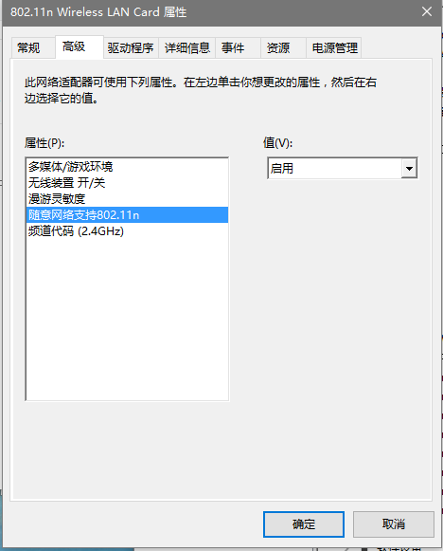

## 使WIFI具有更快速度

打开多媒体和游戏环境选项，如上图中所示

## netsh命令管理（wifi自动化脚本工具）

查看密码：netsh wlan show profiles name=”WiFi名称” key=clear

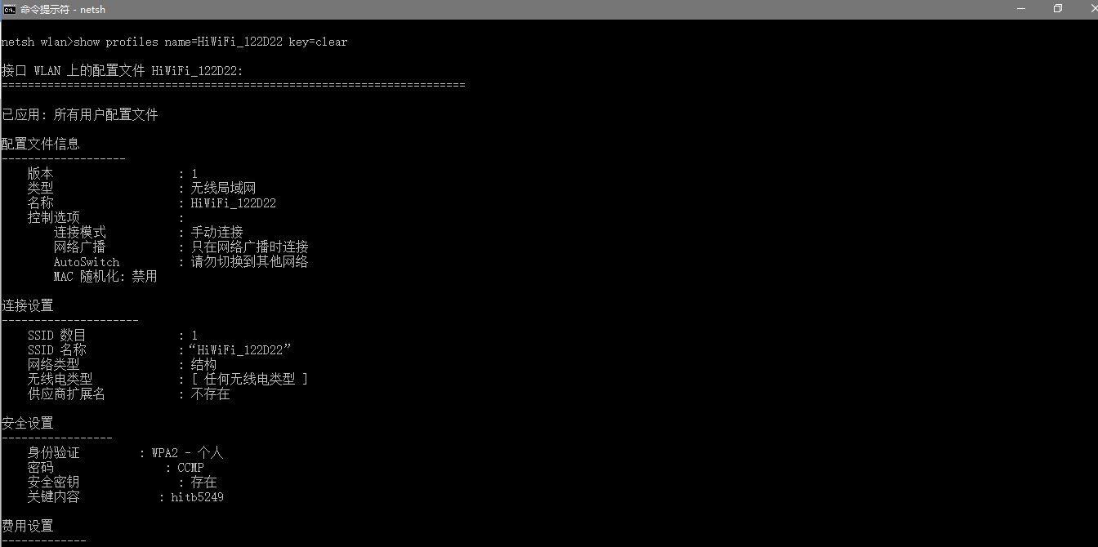

自动或者手动连接wifi: netsh wlan set profileparameter name=”WiFi” connectionmode=auto/manual

网卡管理(管理员权限)：netsh interface set interface name=WLAN admin=ENABLED

## 自启动管理实用脚本

写一个动态管理开机自启动的脚本。

要求：脚本位置随意

常规方法1：开机或者注销触发事件，会执行 ..\System32\GroupPolicy\Script下对应的脚本，将脚本放入这些目录即可。

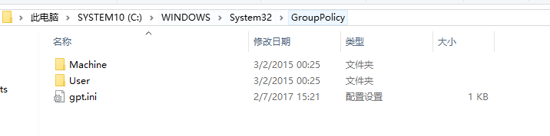

方法2：界面操作（界面版的目录）

打开gpedit.msc

在下图所示的项中操作

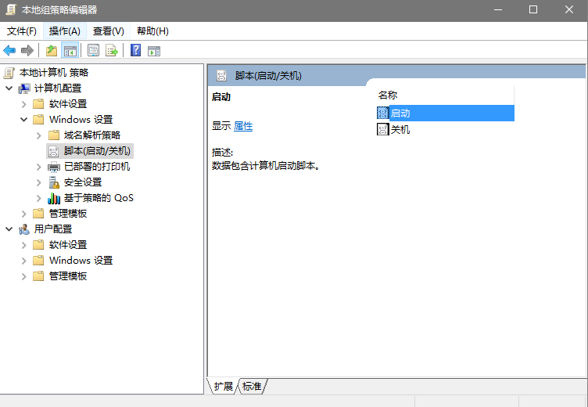

比较理想的是在 登陆 时触发脚本。而且经过验证，脚本是在管理员模式下执行的或者是请求管理员权限并不需要确认。

## 注册表编辑命令：reg

reg query

自启动的项：

HKCU or HKLM \ Software\Microsoft\Windows\CurrentVersion\Run

## VBScript脚本教程

语法和VB一致，后缀为vbs

类型：

字符串 -- 双引号

逻辑变量 -- true false

关键字：

dim -- 声明但是可以没有定义,dim cars(2) ,arrarys(4,5)，定义数组 cars(1) = ‘X’

const -- 定义常量

for next

if then elseif end

select case

do while loop until

exit (注：exit do相当于break，用于跳出循环）

wend

操作符：

=

& 字符串连接

^ 乘方

and/or/not

控制结构

1.if .. then 单行语句 (不需要end if)

2.if .. then

(多行)

elseif .. then

(多行)

else

(多行)

end if

1. select case 变量

case 条件值

语句

case else

处理语句

end select

循环结构

1. for i = 开始 to 结束 step 步长

循环体

next

1. for each i in 结构

循环体

next

（exit for可以退出循环）

1. do while/until 条件

循环体

loop

1. while 条件

循环体

wend

子程序

sub mysub(args..)

...

end sub

function myfun(args...)

...

myfun = 返回值

end function

调用：call func() ，call可以省略

库函数

lcase/ucase 大小写转换

StrReverse

Round() 取整函数

其他函数

CreateObject

Eval

ScriptEngine

TypeName

VarType -- 类型对应的整数值

RGB -- 返回一个表示RGB颜色的数字

msgbox

loadpicture -- 图片对象

IsObject

IsNumeric

IsNull

IsEmpty

GetLocale -- locale的ID

GetObject -- 返回文件中automation对象的引用

InputBox(提示，标题）

WScript.quit 立即退出脚本

WScript.Arguments 命令行参数

对象

Shell.Application.ShellExecute application,paras,dir,verb,windowMode

verb可以是runas(提升权限),open,edit,print

通过将application设置为cmd就可以执行命令，参数为/C...或者/K...。这是因为application不是必须指定路径名，而是可以简写

实用脚本（提升权限）：

function joinLeftArgs()

x = "/C "

Set s = WScript.Arguments

for i = 0 to s.Count -1

x = x & s(i) & " "

next

joinLeftArgs = x

end function

t = joinLeftArgs()

Set UAC = CreateObject("Shell.Application")

UAC.ShellExecute "cmd",t,"","runas",1